ПАСПОРТ
воинского захоронения
1886
(учетный номер паспорта)
1. Место и дата захоронения: РБ, Гродненская обл., Кореличский р-н, Малюшичский с/с, д.Барановичи
(область, район, город, сельсовет, нас. пункт, число, месяц, год)
2. Вид захоронения: воинское кладбище (индивидуальных могил -12, братских -1).
3. Охранная зона (граница захоронения): 7х5м.
4. Краткое описание захоронения и его состояние: установлен фундаментальный памятник-обелиск из бетона с пятиконечной звездой высотой 2,5 м. Могилы зацементированы. Изготовлен в 1967 году колхозом «Знамя Победы» (теперь государственное предприятие «Малюшичи»).
5.Количество захороненных:
всего | В том числе по категориям |  |  |  |  |  |  |  | Из них |  | Приме  чания
всего | военнослужащих |  | участников сопротивления |  | военнопленных |  | жертв войны |  | изв. | неизв. | Приме  чания
всего | изв. | неизв. | изв. | неизв. | изв. | неизв. | изв. | неизв.
18 | 3 | - | 12 | - | - | - | - | - | 15 | 3

6. Персональные сведения о захороненных:
№п\п | Воинское звание | Фамилия | Собственное имя | Отчество (если таковое имеется) | Дата рождения. | Дата гибели или смерти | Место первичного  захоронения | Место службы | Место рождения и призыва
1. | партизан | Голубко | Иван | Павлович | 1922 | 6.10.1943 | Воинск.кл.в д.Барановичи | - | -
2. | партизан | Гулецкий | Николай | Александрович | 1925 | 1943 | -  д.Санежицы | - | -
3. | партизан | Гурин | Николай | Яковлевич | 1919 | 6.10.1943 | - | - | -
4. | партизан | Заяц | Иосиф | Константинович | - | - | -  д.Санежицы | - | -
5. | лейтенант | Зорик | Алексей | - | - | - | -  д.Санежицы | - | -
6. | партизан | Караулов | - | - | - | - | -  д.Санежицы | - | -
7. | партизан | Лавров | Михаил | Васильевич | 1919 | 3.11.1943 | - | - | -
8. | партизан | Лукошко | Владимир | Александрович | 1923 | 3.11.1943 | - | - | -
9. | партизан | Лукошко | Владимир | Николаевич | 1924 | 1943 | - | - | -
10. | сержант | Механович | Иван | Степанович | - | 1942 | -  Барановичи | - | -
11. | лейтенант | Новик | Леонид | - | 1942 | - | -  Барановичи | - | -
12. | партизан | Подлипский | В. | В. | 1921 | 3.11.1943 | - | - | -
13. | партизан | Терехин | А. | П. | 1917 | 3.07.1943 | - | - | -
14. | партизан | Савощик | Владимир | Иванович | - | 1943 | -  д.Сенежицы | - | -
15. | партизан | Сиротин | А. | А. | - | - | - | - | -

7.Кто осуществляет уход за воинским захоронением: ГУО «Барановичская средняя школа», государственное предприятие «Малюшичи», Малюшичский сельисполком.

8.Фотоснимок 9.Карта расположения
захоронения
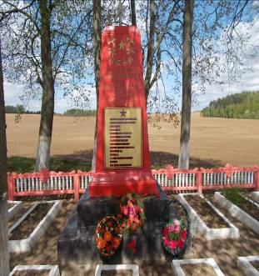 |  | 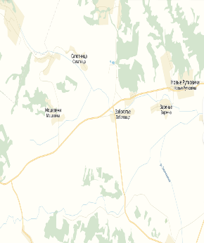  д. Барановичи

10. Дополнительная информация: имеется железобетонное ограждение высотой 0,4 м.

11. Подписи уполномоченных представителей:

местного исполнительного  и распорядительного органа  базового территориального уровня  М.П. | ________________ В.Л. Шайбак_
 | (председатель районного
 | _________________________________________
 | исполнительного комитета)
4 декабря 2017 г..
военного комиссариата | С.П. Бурак
М.П. | (районный военный комиссар)
4 декабря 2017 г..

